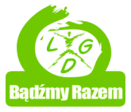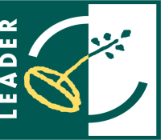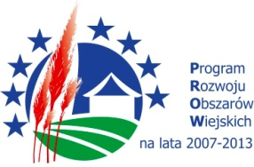

„Europejski Fundusz Rolny na rzecz Rozwoju Obszarów Wiejskich:
Europa inwestująca w obszary wiejskie” Projekt współfinansowany jest ze środków Unii Europejskiej w ramach
osi 4-LEADER Programu Rozwoju Obszarów Wiejskich na lata 2007-2013

Stowarzyszenie - Lokalna Grupa Działania
„Bądźmy Razem”
ul. 1 Maja 2,lok. 306; 07-130 Łochów
tel. (022) 300-14-55

KARTA ZGŁOSZENIA UCZESTNICTWA

Zgłaszam uczestnictwo w szkoleniu organizowanym przez Firmę STREFAPLUS Michał Marciniak ul. Płocka 15c lok. 4, 01-231 Warszawa dla Stowarzyszenia – LGD „Bądźmy Razem”.

Temat szkolenia: „Zakończenie wdrażania i ewaluacja Lokalnej Strategii Rozwoju”.

Termin: 20-21 czerwca 2015 r.
Miejsce: Lawenda Park Hotel, Jachranka 74, 05-140 Serock.

- Imię i nazwisko: ………………….
- Adres do korespondencji: ………………………………………………………
…………………………………………………………………………………………
- Nr telefonu i e-mail: ………………………………………………………………….
- Należę do (zaznaczyć lub podkreślić prawidłową odpowiedź):
- Zarządu Stowarzyszenie – LGD „Bądźmy Razem”;
- Rady Stowarzyszenie – LGD „Bądźmy Razem”;
- Komisji Rewizyjnej Stowarzyszenie – LGD „Bądźmy Razem”,
- Członek Stowarzyszenia - LGD „Bądźmy Razem”,
- Pracownik biura Stowarzyszenia - LGD „Bądźmy Razem”.

………………………………………
(data i podpis)

